A anatomia humana na fundamentação da necropsia forense

S.S. Mansur
Departamento de Ciências Morfológicas/MOR, Universidade Federal de Santa Catarina/UFSC

O conhecimento da anatomia humana faz parte do currículo básico dos graduandos em medicina e é essencial para as atividades médicas profissionais, a exemplo, para a medicina legal. Esta engloba contextos médicos e jurídicos a fim garantir os direitos dos homens e da sociedade, portanto, requer o trabalho multiprofissional das áreas da saúde e jurídica. Nesse viés, todo procedimento médico que vise prestar esclarecimentos à justiça, denomina-se perícia ou diligência médico-legal, a qual é um elemento subsidiário, emanado de uma autoridade policial ou judiciária, ex-oficio ou por provocação, para a valoração da prova destinada à descoberta da verdade.
A necropsia forense é uma das formas de se proceder à perícia médico-legal quando se trata de esclarecer os mecanismos, os efeitos e as causas que levaram o indivíduo ao óbito. Será feita pelo menos seis horas após o óbito, salvo se os peritos, pela evidência dos sinais de morte, julgarem que possa ser feita antes, fato que deverá ser declarado no auto pericial (art. 162 do CPP). Outrossim, caso a morte resulte por fato não natural, o corpo será, obrigatoriamente, submetido à necropsia no órgão competente (art. 3°, § 2°, Lei 8.501/1992).
O exame necroscópico é essencialmente morfológico, baseando-se na análise das diversas estruturas anatômicas e na detecção das alterações patológicas existentes. Envolve, como regra, as análises externa e interna do cadáver, ao que é imprescindível o conhecimento anatômico para a eficácia e a clareza do exame, especialmente na observação interna do de cujus, haja vista que para tal são abertas as três grandes cavidades do corpo, craniana, torácica e abdominal. Exceção à regra, "nos casos de morte violenta, bastará o simples exame externo do cadáver, quando não houver infração penal que apurar, ou quando as lesões externas permitirem precisar a causa da morte e não houver necessidade de exame interno para a verificação de alguma circunstância relevante" (art.162, parágrafo único do CPP).
No que tange à necropsia externa (ou ectoscopia) do cadáver, são observados, entre outros, lesões externas, fenômenos cadavéricos, características físicas, estado das mucosas oculares. Já na necropsia interna, a análise anatômica faz-se mister, iniciando-se pelo acesso às cavidades corporais por meio de incisões - na cavidade craniana, incisão bimastoidea e no tronco, incisão biacromio-manúbrio-pubiana ou "em Y” - , por exames das cavidades propriamente ditas, pela evisceração, seguindo-se a exames posteriores e a dissecação das vísceras.
Entre os métodos de estudo da anatomia, historicamente está a dissecação de cadáveres, considerada por muitos anatomistas como a forma mais eficaz de ensino e aprendizado desta ciência, preparando os estudantes para a prática clínica e de habilidades motoras finas e para o entendimento da relação entre os sintomas dos pacientes e a sua patologia. Desde o Renascimento até a metade do século XX, a dissecação cadavérica apareceu como a principal fonte de pesquisa em anatomia. Ocorre que no fim desse século foi excluída de algumas universidades, as quais acreditavam que novas tecnologias ocupariam seu espaço, devido ao alto custo para o financiamento de materiais de dissecação e a manutenção dos cadáveres, além da regulamentação jurídica a ser observada pelas Instituições de Ensino Superior (IES).
O conhecimento aprofundado da anatomia humana por estudantes e profissionais da medicina tem como premissa a disponibilização de cadáveres a universidades, a qual pode acontecer por meio de doação do próprio corpo em vida ou pela família do falecido e também por doações de corpos não reclamados, para os quais há lei específica, a Lei 8.501/1992. Importante dizer que somente após realizada a necropsia obrigatória é que o corpo poderá ser liberado para estudo e que esta liberação é proibida quando houver indício de que a morte tenha resultado de ação criminosa (art. 3°, § 2° e § 3°, da mesma Lei).
No entanto, não são todas as IES no Brasil, com cursos na área da saúde, que dispõem de laboratórios de anatomia com cadáveres para o ensino e aprendizado aos estudantes e, por conseguinte, que oferecem a prática da dissecação. Várias universidades estão reduzindo o tempo dispendido ao ensino da anatomia e o que se percebe é a diminuição do conhecimento nesta área, entre graduandos e graduados e, por sua vez, da noção espacial do corpo, que pode ser adquirida com a dissecação.
A título ilustrativo, a foto abaixo mostra a cavidade torácica dissecada pelos técnicos do Laboratório de Anatomia da UFSC/MOR e evidencia a compreensão que se obtém da relação entre os órgãos e as estruturas corporais a partir deste instrumento de estudo, o qual faz parte da prática curricular dos estudantes de medicina desta Universidade.

Foto: Cavidade torácica dissecada de um cadáver doado após necropsia.
O coração necropsiado foi retirado.
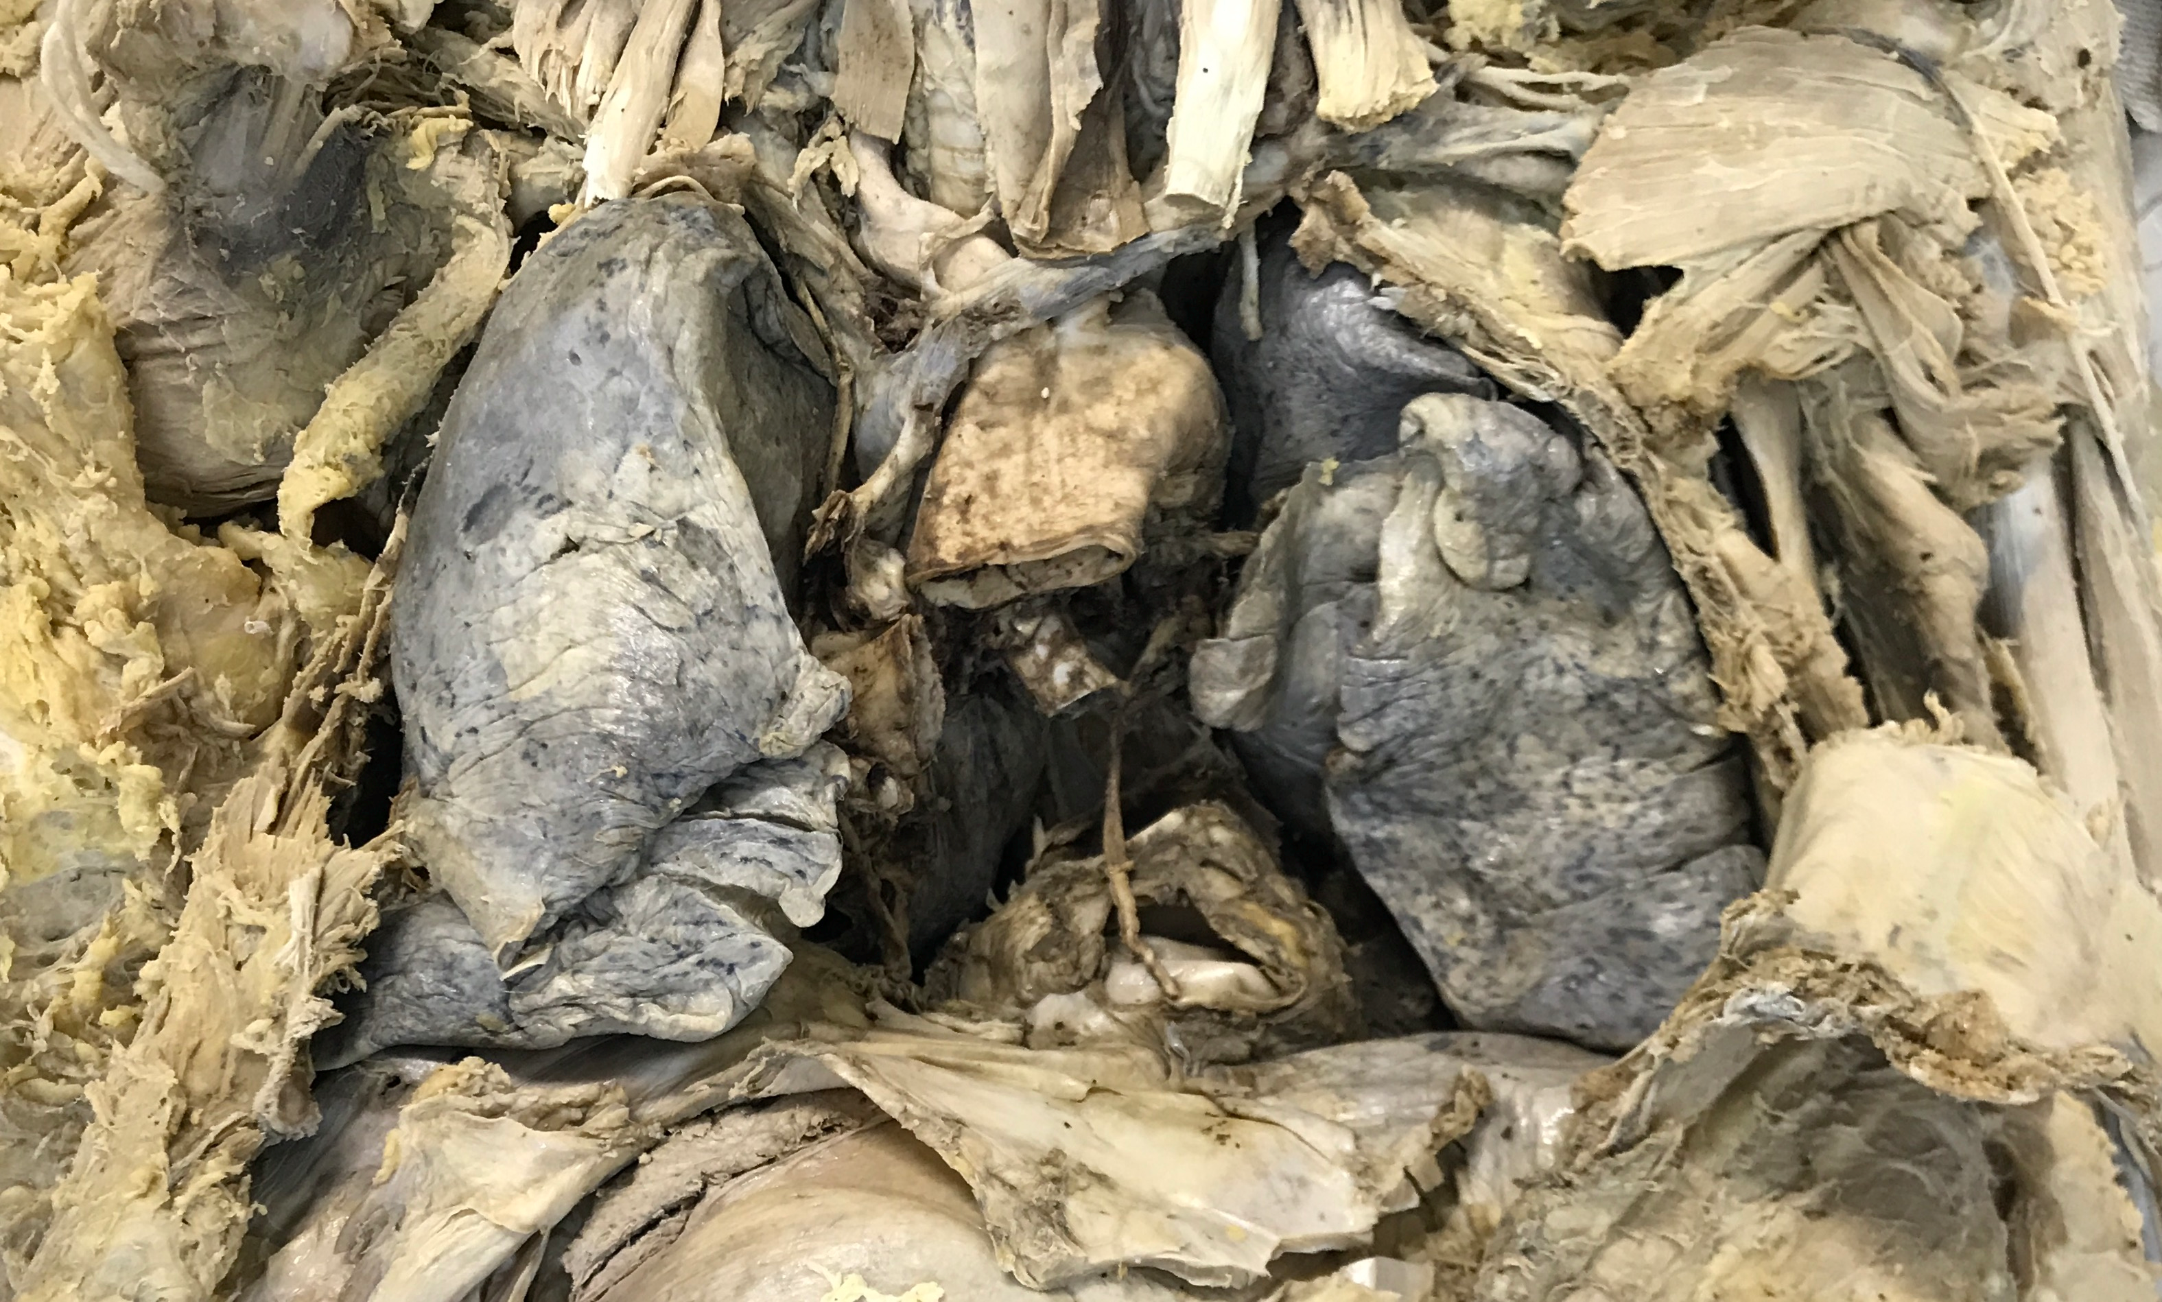

Vale observar que a perícia, em conceito amplo, é o exame procedido por profissional que tenha conhecimentos técnicos, científicos ou domínio específico em determinada área, da qual vale-se o magistrado para o esclarecimento de fatos. Ao perito médico-legal que irá redigir determinado laudo necroscópico forense é indispensável, além da compreensão da legislação e clareza ao responder quesitos, o conhecimento anatômico amplo e minucioso, o qual orientará o resultado pericial.
Diante do exposto, não ocorrem dúvidas quanto a importância da dissecação de cadáveres na excelência da atividade profissional de futuros médicos. Levando-se em conta que “o laudo pericial, muitas vezes, é o prefácio de uma sentença”, informações periciais equivocadas, ainda que involuntariamente, podem constituir-se em deslinde indevido do processo, pois conforme Ambroise Paré, "os juízes julgam segundo o que se lhes informam".

REFERÊNCIAS BIBLIOGRÁFICAS

1. AYBAR-ARRÁEZ, LA. et al. Anatomists’ views on human body dissection and donation: An international survey. Annals of Anatomy, v. 196, n. 6, p 376-386, 2014.
2. BRASIL. Decreto-lei n. 3.689, de 3 de outubro de 1941. Código de Processo Penal. Presidência da República.
3. BRASIL. Lei n. 8.501, de 30 de novembro de 1992. Dispõe sobre a utilização de cadáver não reclamado, para fins de estudos ou pesquisas científicas e dá outras providências. Presidência da República.
4. CROCE, Delton; CROCE JÚNIOR, Delton. Manual de Medicina Legal. 8 ed. São Paulo: Saraiva, 2012.864 p.
5. ESTAI, M. et al. Best teaching practices in anatomy education: A critical review. Annals of Anatomy, v. 208. p. 151-157, 2016.
6. TÁVORA, Nestor; ALENCAR, Rosmar Rodrigues. Curso de Direito Processual Penal. 11 ed. Salvador: Juspodivm, 2016. 1830 p.

